Отчёт по лабораторной работе 2

Настройка DNS-сервер

Цвелев С.А. НПИбд-02-22

Содержание

# 1 Цель работы

Приобретение практических навыков по установке и конфигурированию DNS-сервера, усвоение принципов работы системы доменных имён.

# Ход работы

Запускаем нашу виртуальную машину (машина server) под нашим пользователем и заходим в терминале под суперпользователем (sudo -i).

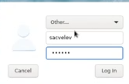

Устанавливаем bind и bind-utils.

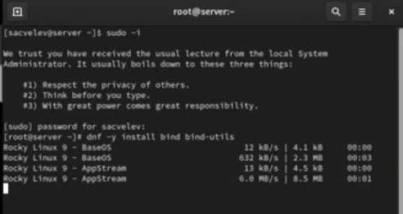

Командой dig сделаем запрос к DNS-серверу Яндекса.

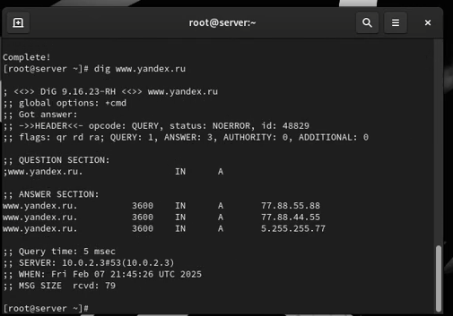

Первым делом запустим DNS-сервер, а также включим автозапуск. Теперь делаем ещё один запрос через dig.

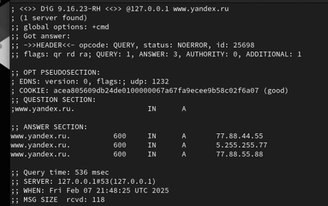

Теперь делаем DNS-сервер сервером по умолчанию для хоста server. То же самое делаем для соединения System eth0. Перезапускаем NetworkManager.

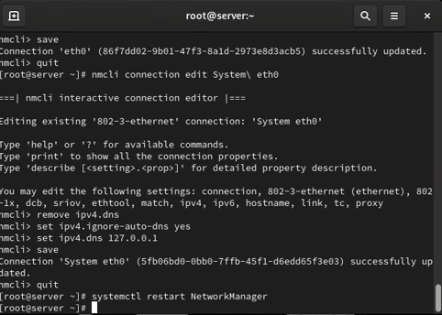

Настраиваем направление DNS-запросов от всех узлов внутренней сети через узел server. Для этого изменяем файл named.conf.

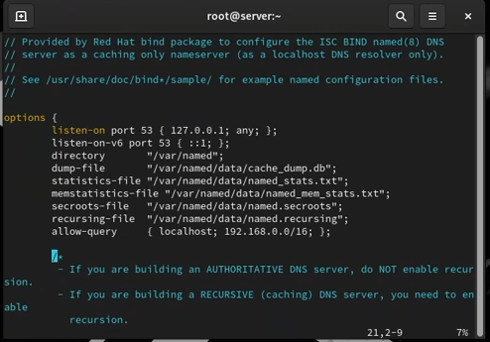

Разрешаем работу с DNs в настройках межсетевого экрана.

Настраиваем первичный DNS-сервер. Копируем шаблон описания DNS-зон в другой каталог и называем его sacvelev.net. Включаем файл описания зоны в конфигурационном файле named.conf.

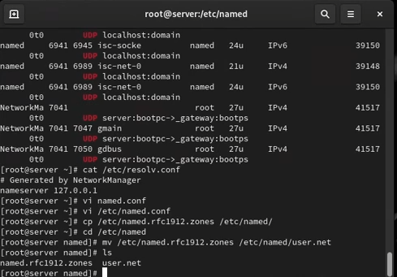

Создаем каталоги master/fz и master/rz, а в них копируем файлы шаблона прямой и обратной DNS-зоны. Редактируем их, добавив нужные DNS-записи.

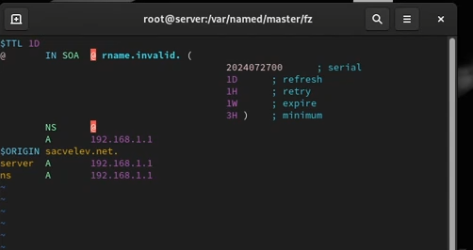

Восстанавливаем контекст безопасности, даем named разрешение на запись в файлы DNS-зоны, а затем перезапускаем DNS-сервер. Данный этап вызвал у меня дополнительные трудности из-за ошибок в файлах.

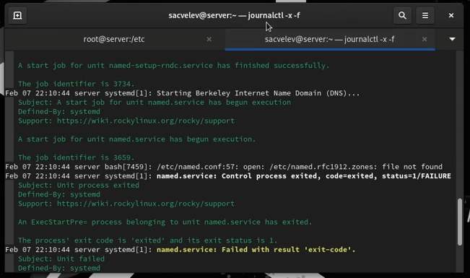

# Вывод

Мы прибрели навыки по установке и конфигурированию DNS-сервера, усвоили принципы работы системы доменных имён.